XX605 Scheda creata il 26 agosto 2026
Descrizione storico bibliografica
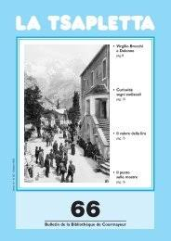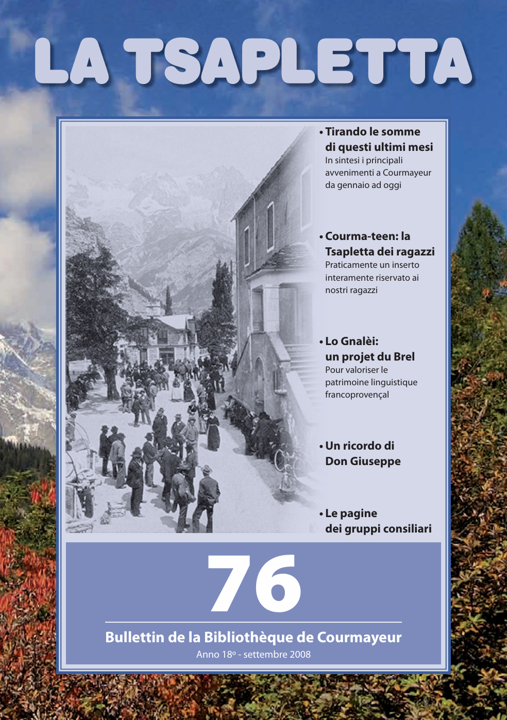
La *Tsapletta : bulletin de la Bibliothèque de Courmayeur. - Courmayeur : Biblioteca comunale, [1992?]- -. - volumi : ill. ; 30 cm. ((Bimestrale. - Descrizione basata su: Anno 14, n. 66 (ottobre 2005). – Dal n. 76 (2008) disponibile anche online. - VIA0664058
Copia digitale: 66(2005); 76(2008)-

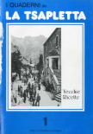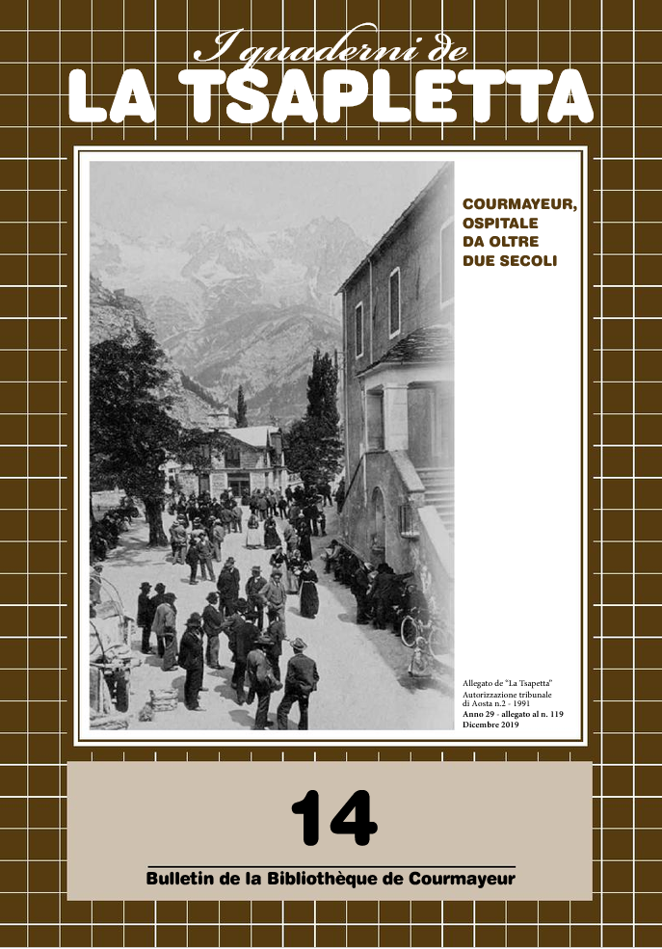
I *quaderni de la Tsapletta : bulletin de la Bibliothèque de Courmayeur. – 1 (1992)-14 (2019). - Courmayeur : Biblioteca comunale, [1992-2019]. – 14 volumi : ill. ; 30 cm. ((Annuale. – Non pubblicato nel: 2000; 2004-2017. - Disponibile anche online
Copia digitale: 1(1992)-14(2019); 14(2019)

Autore: Biblioteca comunale <Courmayeur>
Soggetto: Courmayeur – Periodici

